Государственное бюджетное общеобразовательное учреждение школа № 657
Приморского района Санкт-Петербурга

КОНСПЕКТ
занятия

на тему: «Мы дружим с ПДД».

10-2 класс

Груньковская С.В.

воспитатель

Санкт-Петербург
2019
Цель и задачи: 1)Закреплять знания детей о правилах дорожного движения (ПДД) 2) Совершенствовать навыки счета в пределах 5 3) Закреплять умение решать задачи в одно действие на сложение и вычитание. 4) Развивать мыслительные операции, речь, внимание.
5) Воспитывать целеустремленность, умение работать в коллективе, самостоятельность.
Словарная работа: жезл, трамвай, зебра, перекресток, переход, пешеход, островок безопасности, обочина дороги.
Предварительная работа: 1. Дидактические игры: «Назови соседей числа», «Назови на 1(2,3) больше (меньше)». 2. Беседы, игры, просмотр слайдов, мультфильмов, экскурсии к перекрестку по ПДД. 3. Решение примеров.
Пособие для занятия: Демонстрационный материал: картины по ПДД, магнитная доска с магнитами, игрушечный светофор. Раздаточный материал: пеналы с цифрами по количеству детей, значки – светящиеся.
Ход занятия.
Сегодня мы отправимся на необычную экскурсию по городу, с помощью картин . - Как вы думаете, о чем будет экскурсия? (ответы детей). - Отгадайте, что это? (показываю жезл) - Кто пользуется им вовремя работы? (ответы детей).

1) милиционер регулировщик.
– Кто это? (ответы детей). 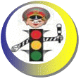
– Почему так думаешь…? (ответ). – Где можно увидеть милиционера - регулировщика? (ответы детей). – Что он делает? (ответы детей). Вот сейчас мы и посмотрим, как пешеходы выполняют правила дорожного движения.

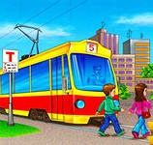

«Впереди ты обошел Синенький трамвайчик, Это очень хорошо, Ты хороший мальчик». – Назовите номер синего трамвая? (5 – 1 – 3). – Почему нельзя переходить сзади трамвай? (ответы детей). – Назовите номера других трамваев? (ответы детей).
2)( картина по ПДД, магнитный мячик).

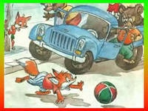

«Ну, а этот пнул ногой, На дорогу мячик. Не играй на мостовой Плоховатый мальчик». – Измерьте расстояние от края (обочины) дороги до мяча? (дети с помощью линейки измеряют, ответ детей). – А сейчас куда укатился мяч? (дети производят замер, ответ). – Почему нельзя играть у дороги, на мостовой? (ответы детей).

3)«Симпатичный карапуз Взрослых пропускает, Он совсем у нас не трус. Правило он знает. Что в автобус нам садиться - С задней двери надо. И толкаться не годиться Вежливым - все рады». Учитель: Составьте задачу на сложение и вычитание про пассажиров. (Дети выкладывают у себя на столах, используя пеналы с цифрами).

Физминутка.

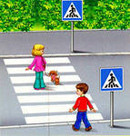

«Коль решили перейти улицу, Ребята, посмотрите на пути - Нет ли вам преграды? Ты, на лево посмотри, А потом на право. Нет машины – так иди Ты по зебре браво».
4)(показ игрушечного светофора).
«Пред тобою перекресток, На светофор ты посмотри, Только сразу на дорогу Ты не выходи. Помни, если красный свет, То пути тебе там нет. Желтый – будь ты осторожен. На зеленый – путь возможен».
Дидактическая игра:
«Назови соседей числа?» Цель: Закреплять знания детей предыдущего и последующего числа. (В окошечках светофора показываются цифры). 5).картина – на переходе мальчик, в руках у него 3 шарика: красный, желтый, зеленый.

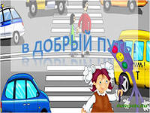

«Пешеходных переходов Мой дружочек много. Делают их в городах, Даже над дорогой. Под тобой идут трамваи. И бегут машины. Ты ж спокойненько идешь, Бояться нет причины».
«На широкой улице Островочек есть. Место безопасное - Остановимся мы здесь».

«Помоги пешеходу перейти дорогу» (Презентация) Цель: закреплять ориентировку на листе бумаги, направление влево, вправо, вперед, назад; развивать логическое мышление.

. 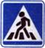
«Дети должны все знать Правила дорожного движения, И уметь их выполнять - В этом нет сомнения. Рассказала вам, ребята, Как здоровыми всем быть? Соблюдать во всем порядок, С ПДД всегда дружить!
Молодцы!!
